蛟河市2018年
国民经济和社会发展统计公报
蛟河市统计局
2019年6月3 日
2018年在市委、市政府的领导下，坚持稳中求进工作总基调，克服经济下行压力，直面产业转型阵痛，强力推进改革攻坚，促进了经济持续平稳发展。
一、综合
年末全市总人口为421830人，比上年减少3523人。全年出生人口2288人，出生率为5.4‰，比上年下降1.27个千分点；死亡人口1825人，死亡率为4.31‰，比上年下降15.33个千分点；人口自然增长率为1.09‰，比上年上升14.06个千分点。全市城镇人口177319人，乡村人口244511人。
2018年人口主要构成情况
指 标 | 年末数(人) | 比重（%）
全市总人口 | 421830 | 100.0
其中：城镇 | 177319 | 42.0
未落户 |  | 0.0
乡村 | 244511 | 58.0
其中：男性 | 213923 | 50.7
女性 | 207907 | 49.3
其中：0-17岁 | 56982 | 13.5
18-34岁 | 79503 | 18.9
35-59岁 | 186556 | 44.2
60岁以上 | 98789 | 23.4
初步核算，2018年全市实现地区生产总值比上年增长1.7%。其中，第一产业增长1.6%，第二产业增长0.9%，第三产业增长2.7%。国民经济三次产业结构比为13.6:34.6:51.8。
2014-2018年国民经济构成
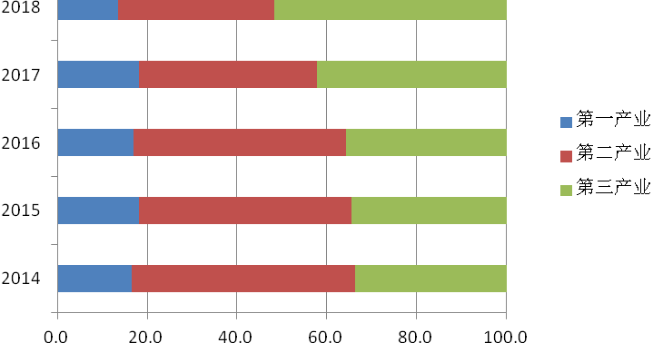
全年开发城镇就业岗位9400个；城镇新增就业6312人；城镇失业人员再就业2001人；就业困难人员实现就业807人；城镇登记失业率控制在3%以内。
扶持创业人数319人，创业培训人数1429人，农村劳动力技能培训人数1991人，发放创业担保贷款2175万元。
2018年，全市实现公共财政预算全口径收入89581万元，比上年同期减少5600万元，下降5.9%，其中：实现公共财政预算地方级收入40730万元，比上年增加930万元，增长2.3 %。全市完成财政预算支出 376656万元，比上年同期增加6272万元，增长1.7％。其中：就业和社会保障支出74917万元，增长8.7%。
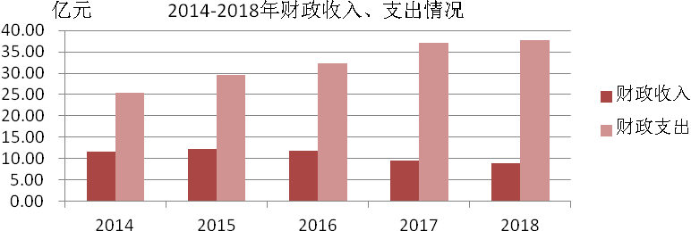
全年居民消费价格上涨2.4%（以上年为100，下同）。其中，食品烟酒类价格上涨1.0%，衣着类价格上涨1.3%，住类价格上涨0.9%，生活用品及服务类价格上涨2.4%，医疗保健类价格上涨10.4%，交通和通信类价格上涨1.0%，教育文化和娱乐类价格上涨1.6%，其他用品和服务类价格上涨2.7%。

2018年居民消费价格指数
上年＝100
指 标 | 数 值
居民消费价格总指数 | 102.4
食品烟酒 | 101.0
衣着 | 101.3
居住 | 100.9
生活用品及服务 | 102.4
交通和通信 | 101.0
教育文化和娱乐 | 101.6
医疗保健 | 110.4
其他用品和服务 | 102.7
二、农业
2018年全市实现农林牧渔业总产值比上年增长1.4%，其中：农产品产值增长16.9%，畜产品产值下降0.5 %。
全年农作物播种面积114981公顷，其中：粮食作物播种面积111492公顷，全年粮食总产量达到59.8万吨。
2018年末，全市农业机械总动力达到61.5万千瓦；全年机耕面积10.7万公顷、机播面积9.9万公顷、机收面积5.3万公顷。

三、工业和建筑业
2018年，全部工业增加值比上年增长2.5%。规模以上工业增加值增长2.3%。全年规模以上工业总产值比上年增长0.7%。分行业看，医药制造业总量最大，占总产值比重51%，产值与去年同期基本持平；其次是农副食品加工业，占总产值的17%，产值比去年同期增长近一倍。
全年全社会建筑业增加值比上年下降8.7%。

四、固定资产投资
全年新建续建各类投资项目124个，全社会固定资产投资完成额比去年增长9%。其中：5000万元以上施工项目（不含房地产）23个，占全部固定资产投资的39.1%。
从产业上看：第一产业投资完成额占固定资产投资总额的5.7%，第二产业投资完成额占固定资产投资总额的34.9%，第三产业投资完成额占固定资产投资总额的59.4%，其中，房地产投资完成额占固定资产投资总额的16.4%。
五、贸易业
全市全年实现社会消费品零售总额比上年增长4.3%。
按企业规模分：限额以上消费品零售额同比下降14.7%；限额以下消费品零售额同比增长5.7%。
按行业分：批发业消费品零售额同比增长7.2%，零售业消费品零售额同比增长2.7%，住宿业消费品零售额同比增长7.2%，餐饮业消费品零售额同比增长4.1%.

六、旅游业
全年接待游客76.6万人次，旅游总收入3.41亿元，同比分别增长8.7%和10%。接待国内游客76.3万人，占全部接待游客人数的99.6%；接待省内游客46万人，占全部接待游客人数的60%。
七、对外经济
全年新包装重点产业类项目100个；攻关推进年产125亿粒胶囊等重点招商项目41个，计划总投资160.3亿元；新签约抽水蓄能、生活垃圾发电等重点项目20个，合同引资额128亿元；新开工建设金亿冷链食品等重点项目20个，计划总投资14.27亿元。实际利用外资3850万美元。
全年外贸进出口总额累计实现2005万美元，同比增长2.7%。

八、金融业
2018年末，全部金融机构各项存款余额（人民币，下同）161.82亿元，比年初增加5.33亿元，其中：住户存款余额128.0亿元，比年初增加8.56亿元。全部金融机构各项贷款余额93.28亿元，比年初减少12.84亿元，其中：短期贷款12.39亿元，比年初减少2.58亿元；中长期贷款14.89亿元，比年初减少0.67亿元。金融机构存贷比为57.6%，比上年下降10.2个百分点。
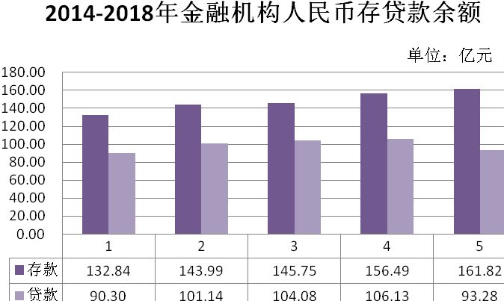

九、教育
全力提高办学水平。学校基础设施建设不断优化，高效统筹使用专项资金，2018年，完成投资4607万元，新建维修32所学校。教育技术装备水平不断提高。2018年投入设备类资金500万元，切实改善39所薄弱学校基本办学条件。
年末，全市有小学99所，在校学生15903人，专任教师1822人；初中19所，在校学生10831人，专任教师1034人；高中4所，在校学生5874人，专任教师437人；特殊教育学校1所，在校学生144人，专任教师25人；幼儿园90所，在园幼儿6517人，专任教师365人。

十、卫生、文化和体育
健全全民医疗保障制度。2018年全市参合率99%，贫困人员参合率100%。
深入实施健康扶贫工程,因病致贫、因病返贫2668户、3416人，全部制定了一人一策，建策率100%。创新服务方式，减轻群众负担。全市二级医疗卫生机构已开通“先诊疗后付费”一站式服务， 2018年全市“先诊疗后付费”医院垫付住院资金2348万元。
2018年末，全市有各级各类卫生机构409所，其中：医院10所、社区服务中心6所、卫生院10所、村卫生室226所、门诊部5所、诊所（卫生所、医务室） 149所、疾病预防控制中心1所、结核病防治所1所、妇幼保健站1所。全市拥有卫生技术人员2410人，实有床位2089张。
文化体育建设稳步推进。在新区建成多功能运动场、轮滑场、灯光笼式篮球场、灯光笼式七人制足球场等4处城市健身广场。完成17个乡镇街文化站公共文化数字平台建设。建成庆岭镇灯光球场农村健身广场1处。建成40个农村文化小广场。对256个村农家书屋、16个社区阅读空间配备图书，为25个省级贫困村增配图书。
组队参加吉林省十八运，获得了金牌2枚、银牌2枚的好成绩，奖牌总数居吉林地区外五县之首。
广播电视事业迈上了新台阶。本年度电视台上传省台《吉林新闻联播》和吉林市台《江城新闻》130篇稿件。广播电台有160篇新闻稿件在省人民广播电台《738早新闻》、《全省新闻联播》节目中播出，有17篇新闻稿件在中央人民广播电台《央广夜新闻》中播出。蛟河人民广播电台连续5年在省广播电台播出新闻稿件数量位于全省县级台第一名，在中央人民广播电台播出新闻稿件数量位于全省县级台前列。
十一、城乡建设
完成河南片区供水设施改造工程，投资173万元在英才小区建设一座二次供水泵站，铺设供水管网2050米，满足河南片区所有居民和单位用水需求。整治提升城市老旧小区，使用物业专项维修资金实施了百圣源小区道路维修、贵都花园小区屋面防水维修和更换楼宇门工程。完成煤矿搬迁区“三供一业”小区改造续建和雨污分流及道路维修工程，更换搬迁区住宅楼楼宇门894镗。农村人居环境得以改善。投资1800万元，完成新站等5个乡镇政府所在地基础设施改造工程。投资1100万元，在13个乡镇街建设15座垃圾中转站，实施农村厕所改造4050户。
供热方面按照环保部门要求淘汰城区10吨以下燃煤锅炉6台，年内共新建换热站2个，改造换热站3个、改造供热管网30.39公里。

十二、人民生活和社会保障
城乡居民生活水平稳步提高。据城市常住居民抽样调查统计，全年城镇常住居民人均可支配收入达到 22968元，同比增长4.9%；据农村常住居民抽样调查统计，全年农村常住居民人均可支配收入达到14141元，同比增长5.8%。
脱贫攻坚高效精准实施。全年实现减贫1944人，贫困村退出8个，贫困发生率由2016年的3.88%下降至0.91%。
安排本级资金185.3万元，为1164户插花贫困户安装了户用净水器。共实施贫困户危房改造72户，已全部完工并实现入住。免费培训7项技能，惠及贫困人口101人，开发村级扶贫公益性岗位155个，贫困人口就业199人。自开展脱贫攻坚工作以来，累计投入资金3.2亿元，发展扶贫产业项目71个。全年发放扶贫小额贷款378.1万元，全市25名第一书记代言农特产品59种，带动520户贫困户户均增收460元。

注：1、本公报部分数据为年度快报初步统计数。
2、本公报部分指标数据系有关部门（行业）提供。

